Die Polare

Die Polare ist die Abbildung eines Punkte P (zunächst einmal ausserhalb eines gegebenen Kreises) auf eine Gerade g, die diesen Kreis so schneidet, dass die Schnittpunkte die Berührpunkte der beiden von P₀ an den Kreis gezogene Tangenten sind ! (→ Abbildung unten)

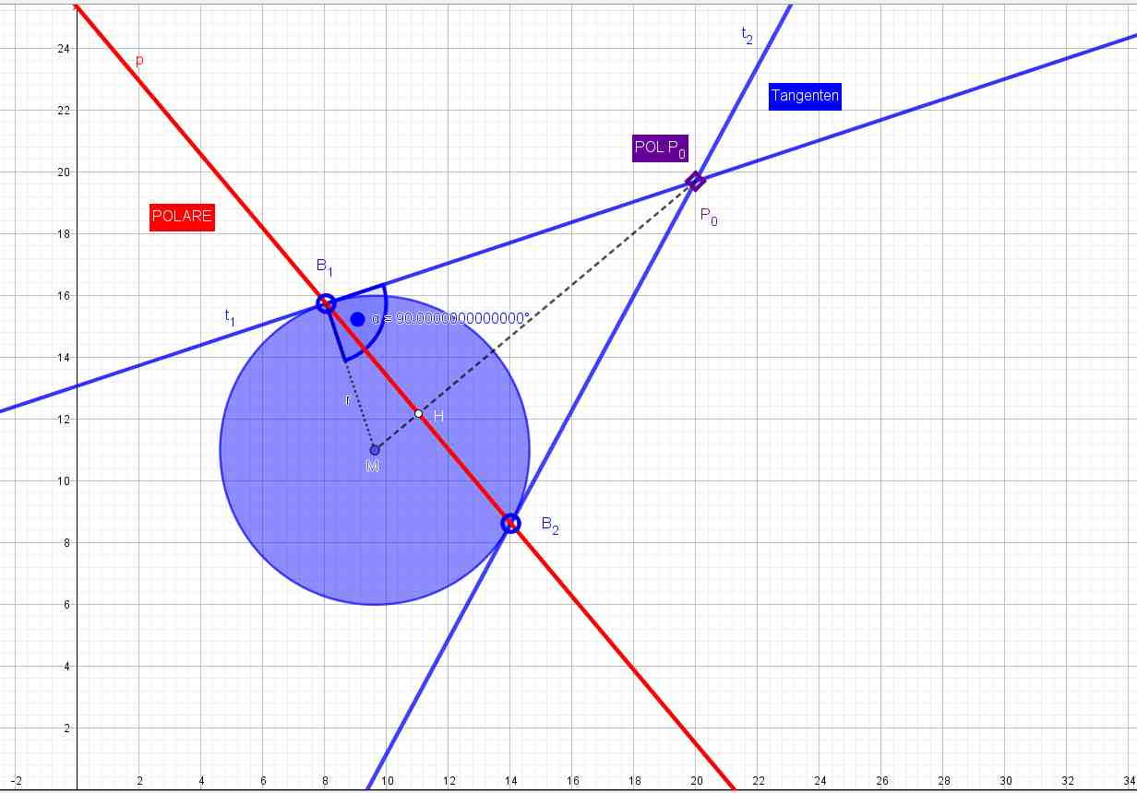

Die Gleichung der POLAREN zum Pol P₀:

O.B.d.A. legen wie den Kreismittelpunkt in den Ursprung (Verschiebung des Koordinatensystems um den Vektor -x_{M}) !
Die Polarengleichung beschreiben wir in der Normalenform
n (x – x_{g}) = 0
(Skalarprodukt ist Null beim Senkrecht-stehen)
wobei n Normalenvektor, nämlich der Ortsvektor zum Pol P₀ ist und x_{g} ein beliebiger Punkt der zu beschreibenden Geraden ist!

Die Hesseform der Polaren ist
. n₀ x = d.
wobei n₀ der Einheitsnormalenvektor ist, den man durch die Teilung von n durch die Länge von n = | n | = | P₀ | erhält,
und d = n₀x_{g} der Abstand der Geraden zum Ursprung ist.
Nun ist der senkrecht auf der Polaren stehende Normalenvektor n = x_{P0} der von der Kreismitte
zum Pol (x_{p0}; y_{p0}) verlaufende Ortsvektor.
Da seine Länge |x_{P}| =√( x²_{p0}+ y²_{p0}) gerade die Länge des Ortsvektors x_{P} ist, der von der Kreismitte bis zum Pol verläuft,
müssen wir dir Normalenform durch diese Länge teilen um den Abstand d der Polaren um Ursprung zu erhalten.
Nun ist aber das Produkt von d mit der Länge |x_{P}| nach dem Kathetensatz des Euklid gerade das Quadrat der Kreisradius r²
d mal √( x²_{p0}+ y²_{p0}) = r²
und daher hat man statt der HNF n₀ x = d

… ..x_{P0}x = r²..…

oder ausführlicher geschrieben
x_{p0}x + y_{p0}y = r²
als Polarengleichung !

Wenn der Pol P₀ ein Punkt der Kreislinie ist, liegt der Pol auf der Polaren und ist Berührpunkt B(x_{b}; y_{b})
Die Tangentengleichung durch B(x_{b}; y_{b}) heißt also
x_{bx}x + y_{b} y = r²

Berechnen wir nun zu zwei gegebenen Berührpunkten den Pol bzw zu drei Berührpukten die Ecken des Dreiecks.
Hier nütze ich nun die Gelegenheit, die mit Abstand beste Methode zur Auflösung linearer Gleichungssysteme vorzustellen: Die Determinantenmethode!
Es ist nämlich ein handfester Skandal, dass Determinanten in der Schule nicht mehr unterrichtet werden. Es gibt nichts besseres, wenn man am sichersten, schnellsten und effektivsten lineare Gleichungssysteme auflösen will !!!

Seien nun B₁ (x₁; y₁) und nun B₂ (x₂; y₂) zwei Berührpunkte am Einheitskreis (sonst die 1 durch r² ersetzen!), dann sind die

Tangentengleichungen

- x₁x + y₁y = 1 bzw. r²
- x₂x + y₂y = 1 bzw. r²

Die Lösung für x und y sind die Quotien zweier Determinanten:
Zählerdeterminante Z_{x} bzw. Z_{y}
durch die Nennerdeteminante N
wobei die Nennerdeterminante N einfach diejenige der Koeffizienten der Variablen ist

N .= ¦ x₁ y₁ ¦
¦ x₂ y₂ ¦
= x₁ y₂ - y₁ x₂
(über s Kreuz multipizieren und Produkte subtrahieren)

Wenn diese Nennerdeteminante nicht verschwindet, gibt es immer genau eine eindeutige Lösung!

Für die Zählerdetemimnate ersetzt man die Variablenspalte durch die Spalte der absoluten Glieder, die auf der anderen Seite des Gleichheitszeichnes stehen, was hier eine Einserspalte ist:

Z_{X} = ¦ 1 y₁ ¦
¦ 1 y₂ ¦
= y₂ - y₁

Z_{y} = ¦ x₁ 1 ¦
¦ x₂ 1 ¦
= x₁ - x₂

x = ( y₂ - y₁ ) / N
y = ( x₁ - x₂ ) / N

Folgerung:
Sind die Koordinaten der Inkreis-Berührpunkte rational, sind auch die Koordinaten der Ecken rational.

Beispiel:
Die Berührpunkte sind (0.8; 0.6) und (0; -1)
N = ¦ 0,8 0.6 ¦
_{¦ 0 -1 ¦}
= - 0 .8 - 0 = -0.8

x =( y₂ - y₁) / N = ( (-1) - 0.6) ) = -1.6/(-0.8) = 2
y =( x₁ - x₂ ) / ( -0.8 ) = ( 0.8 - 0 ) / (-0.8) = -1

Der zugehörige Pol ist (2; -1)

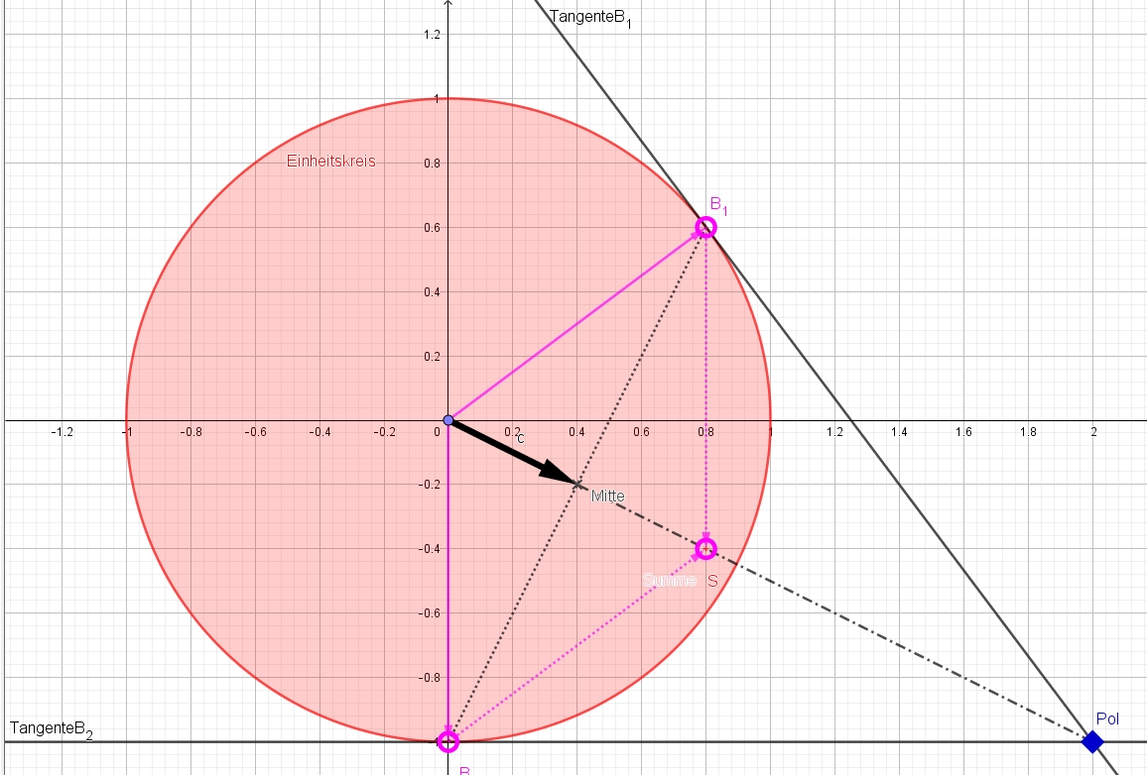

Den Pol (die Ecken) bekommt man durch die Kreisspiegelung der Verbindungsmitte der beiden Berührpunkte!
Am Einheitskreis ist das Produkt der Längen von Gegenstandspunkt und Bildpunkt gerade 1 (allgemein r²), so dass die Entfernung zum Pol gerade der Kehrwert der halben Vektorsumme der Berührpunte (Verbindugsmitte) ist.
Der Summen-Vektor (0.8 ; -0.4) hat die Länge √(.8²+.4²) = √0.8
= √(4/5) = 2√5
Der halbe Summenvektor hat also die Länge √5. Der Kehrwert davon ist 1 / √5 = √5 , und der Pol (2; -1) ist genau √(1²+.2²) = √5 entfernt!

Beweise:
- Die Länge des Tangentenabschnitts t = B_{i}P₀ ist gleich dem Produkt der Länge vom Ursprung zu P₀ und der halben Entfernung der Berührpunkte B₁B₂
(= der doppelten Fläche 2A des rechtwinkligen Drachens OP₀B₁B₂!)
- In komplexer Schreibweise ist der Pol
P₀ = (B₁ mal B₂) / [½(B₁ plus B₂)]
Anleitung: Zeige, dass die Länge und der Winkel übereinstimmen

in der Dimension 2, analog eine Ebene in Dim 3 …
In der Abb. ist t=2 und OP₀ = √5 und die andere Diagonale hat die Entfernung der Berührpunkte B₁B₂ | (0.8; 0.6) - (0; -1)| = √3,2= 4/√5 ]
Komplex berechnet sich der Pol als verdopplete Wehrle-Zahl der beiden Berührpunte; was dasselbe wie Produkt duch die halbe Summe ist: Das Produkt ist doch das Minus-i –fache von (0.8; 0.6) ist : - ( 0.8i – 0.6 ) = 0,6 - 0.8i (Drehung um -9o Grad) Produkt durch halbe Summe also (0,6 -0.8i) /( 0.4-0.2i) = (0,6 -0.8i) ( 0.4+0.2i) durch Längenquadrat=0.2 0,24 + 0.16 - 0,32i +0.12i durch Längenquadrat=1/5 ( 0,4 – 0,2i ) mal 5 = 2 - i

